Atitit 外键 防重索引 总结

目录

1.1. 外键(尽可能的防止垃圾数据残缺数据 1

1.2. 根据外键做的关系图（多对一 一对一 1

1.3. 防重索引 2

## 外键(尽可能的防止垃圾数据残缺数据

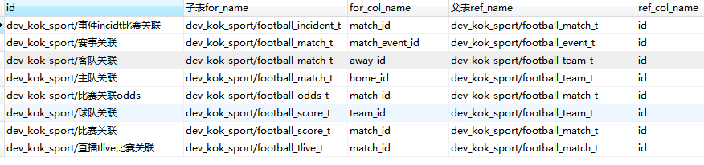

## 根据外键做的关系图（多对一 一对一

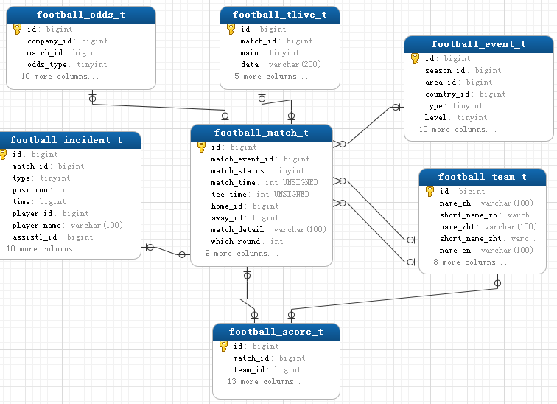

## 防重索引

